Муниципальное бюджетное общеобразовательное учреждение
"Мухтоловская основная школа"

Методическая разработка
библиотечного урока
На тему: "Сегодня в моде Здоровый Образ Жизни".

р.п. Мухтолово, 2024г.

Библиотечный урок

Тема урока: «Сегодня в моде здоровый образ жизни».

Дата проведения: 11.11.2024г.

Время: 45 минут
Место проведения: МБОУ "Мухтоловская основная школа"

Тип урока: комбинированный.

Цели:
- Раскрыть понятие здоровый образ жизни.
- Познакомить с важнейшими жизненными ценностями.
- Убедить в необходимости здорового образа жизни.
- Систематизировать и обобщить знания о здоровом образе жизни.
- Формировать активную жизненную позицию.
- Формирование навыка работы со словарем.
- Привлечение к чтению книг.

Задачи:
- Формировать правильное представление о здоровье.
- Воспитывать стремление к сохранению своего здоровья, соблюдению режима дня, гигиены, правильного питания и спорта.
- Развивать самостоятельность, познавательные интересы, творческие возможности, ответственность за сохранение своего здоровья.
- Воспитывать стремление к здоровому образу жизни, отвращение к вредным привычкам.

Оборудование:
- Мультимедийный проектор, компьютер, презентация созданная в операционной среде POWER POINT.
- Карточки для каждого ученика с составленным списком дел «Режим дня»
- Цветные полоски для игры.
- Словарь.
- Таблички (солнышко и тучка) для рефлексии.
- Журналы ЗОЖ.
- Поделка "Вредные привычки"

Оформление: выставка книг, выставка " Гигиена", выставка "Правильное питание", выставка "Спорт", выставка "Режим дня и отдыха", поделка "Вредные привычки".
В классе развешаны плакаты с пословицами и поговорками, картинки на тему: “Здоровый образ жизни”.
План урока:
- Что такое здоровье?
- Притча о здоровье "Дар богов"
- Знакомство и приветствие гостей.
- Факторы ЗОЖ
- Мультфильм ЗОЖ.
- Анализ и рефлексия урока.
- Флеш –моб и фото на память.
- Выступление библиотекаря Мухтоловской детской библиотеки.

Планируемые результаты: учащиеся сформулируют правила здорового образа жизни, научатся их выполнять.

СЛАЙД №1
- Здравствуйте, дорогие ребята!
(Здравствуйте!)
- А вы знаете, что слово «здравствуйте» является волшебным! Как вы думаете, почему?
(Ответ детей.)
- Слово «здравствуйте» - это значит, пожелание другому человеку здравия, то есть здоровья и долгих лет жизни.
Здоровье человека – это главная ценность в жизни каждого из нас. Его нельзя купить ни за какие деньги. Его нужно беречь с самого первого дня появления на свет. Сначала о вас заботятся родители, но вы растете и уже каждый из вас сейчас должен задуматься, как не навредить своему здоровью.
А начать нашу встречу я хочу с одной притчи. А вы внимательно слушайте и постарайтесь понять.

СЛАЙД №2
Притча о здоровье ‹‹Дар богов››
Давным-давно, на горе Олимп жили–были боги. Стало им скучно, и решили они создать человека и заселить планету Земля. Стали решать: каким должен быть человек. Один из богов сказал: «Человек должен быть сильным», другой сказал: «Человек должен быть здоровым», третий сказал: «Человек должен быть умным». А один из богов сказал так: «Если всё это будет у человека, он будет подобен нам». И, решили они спрятать главное, что есть у человека – его здоровье. Стали думать, решать – куда бы его спрятать? Одни предлагали спрятать здоровье глубоко в синее море, другие –за высокие горы. И самый мудрый из богов сказал: «Здоровье надо спрятать в самого человека.» Так и живёт с давних времён человек, пытаясь найти своё здоровье. Да вот не каждый может найти и сберечь бесценный дар богов!
- Каков смысл этой притчи?
Ответ: (Если ты хочешь что-то иметь, для этого обязательно надо потрудиться. Ничего даром не дается. Вы должны работать над собой, искореняя свои вредные привычки, - человек делает себя сам. Каждый человек - кузнец собственного здоровья.)

- И кто уже догадался, какая сегодня будет тема нашего библиотечного урока?
(Ответ детей)

Давайте пригласим к нам гостей, может глядя на них вы более точно назовете о чем пойдет сегодня речь.
(входят спортсмен, мойдодыр, витаминка, будильник)

Приветствие от гостей.

СЛАЙД №3
Витаминка -
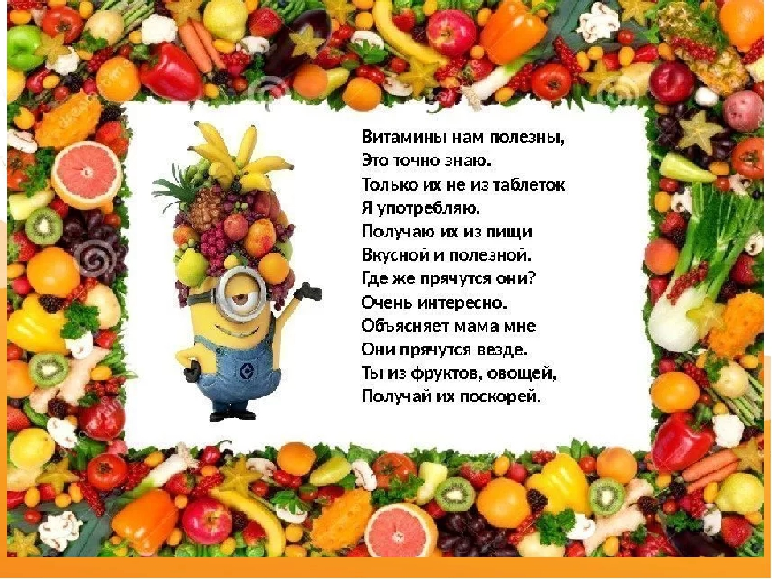

СЛАЙД №4
Мойдодыр
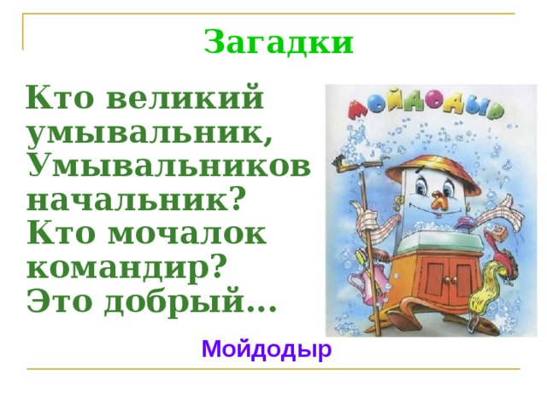
СЛАЙД №5
Спортсмен
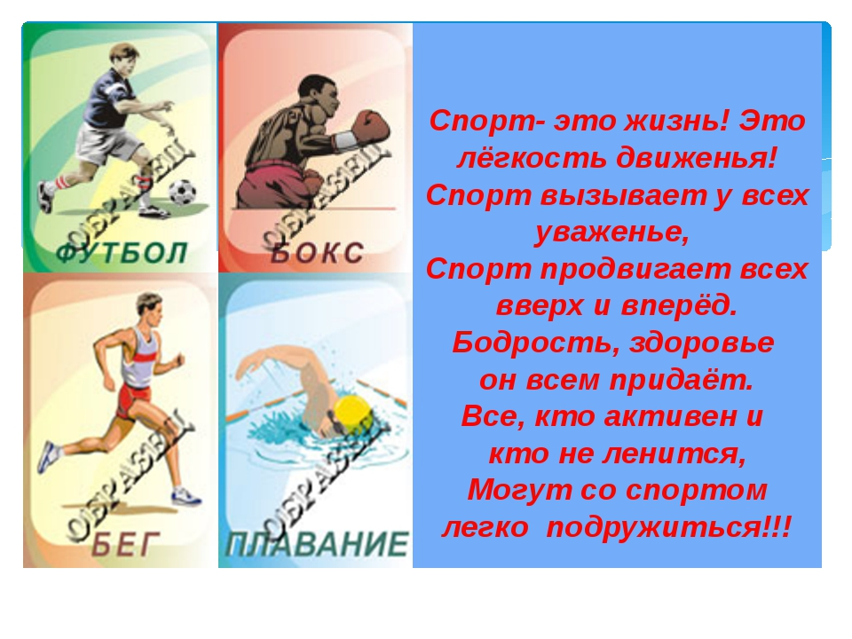
СЛАЙД №6
Будильник
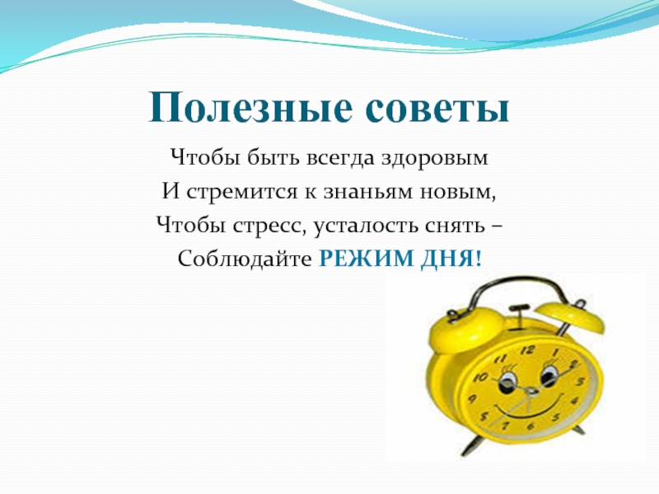

- НУ! Ребята! –после прослушивания притчи, просмотра наших выставок, пришедших к нам гостей, кто может назвать полную тему нашего библиотечного урока?
Кто догадались?
О чём мы будем говорить?

СЛАЙД №7

- Сегодня мы будем говорить о здоровье. А именно о здоровом образе жизни (ЗОЖ) и как он стремительно внедрился в нашу жизнь и стал модным. И тема звучит так: " Сегодня в моде ЗОЖ"

Давайте посмотрим, от чего зависит состояние нашего здоровья?

СЛАЙД №8

Кто прочитает?:
- на 20% - от влияния окружающей среды,
- на 20% - от наследственности,
- на 10% - от уровня развития медицины,
- на 50% - от условий и способа жизни.

Как вы думаете а какие самые главные условия (факторы) ЗОЖ?. –
Ответ: Это движение (спорт, закаливание), питание, режим дня, гигиена.

СЛАЙД №9

А что вредит нашему здоровью, пагубно влияет??
Ответ: ( вредные привычки).

СЛАЙД №10
Какие привычки вы знаете?
Ответ : ( курение, алкоголь, наркотики, токсикомания)

(Показываем поделку)
(Но, о них мы с вами поговорим в следующий раз)

_____________________________________________________________________________

А ТЕПЕРЬ ОБО ВСЕМ ПОПОРЯДКУ.

И первый наш ФАКТОР – это правильное питание!
И первое слово мы предоставляем Витаминки

СЛАЙД №11
Витаминка:
Дети, я вам расскажу о правильном питании. Что, по-вашему, значит правильное питание? (ответы).
Молодцы!
А теперь покажите это….. ИГРА
– Из представленных продуктов выберите полезные, вредные продукты.
(Набор продуктов: рыба, кефир, геркулес, подсолнечное масло, морковь, торты, сникерс, яблоки, чипсы, фанта, лук).
Молодцы!
СЛАЙД №12
Что бы быть здоровым нужно, есть полезную, богатую витаминами пищу. Не есть чипсы, сухарики, не пить кока-колу, лимонад. А вы знаете, почему нельзя все это есть и пить? Вкусовые качества этих продуктов достигаются за счет применения различных ароматизаторов. Поэтому получаются сухарики со вкусом икры, сыра, бекона. На самом деле никакой икры нет. Чаще всего вкус у чипсов искусственный. В этом вам помогут убедиться знакомые буквочки «Е», указанные в составе продукта. Лучше есть полезные фрукты, овощи, бобовые, рыбу, крупу и т. д.
СЛАЙД №13 И так дети:
Правило первое: нужно соблюдать разнообразие в питании. В пище должно быть достаточное количество белков (мясо, рыба, творог, яйца, грибы, фасоль, горох), жиров (сливочное и растительное масло, сало и т.д.), углеводов (мука, сахар, крупы, крахмал), витаминов.
Правило второе: помните об умеренности. Не переедайте. Это не только перегрузка для желудка, но и прямой путь к ожирению.
Правило третье: правильное распределение пищи в течение дня. Утром - сытный завтрак, после полудня - обед, вечером, часа за два до сна, - скромный ужин.
Правило четвертое: Потребление жидкости. За день человек должен выпивать минимум 2 литра воды. При этом кофе, чай, газированные лимонады и соки в счет не идут. Как раз эти виды жидкости стоит сократить или же искоренить из своей жизни.
Вот поэтому, школа рекомендует вам питаться в школьной столовой, т.к. там сбалансированное меню, разработанное по всем требованиям.
Кто из вас посещает школьную столовую тем самым придерживается правильному питанию?

А теперь ребята давайте разомнемся загадками? И загадает вам их витаминка.
СЛАЙД №14
конкурс «Разминка». (загадки)
1. С оранжевой кожей,
На мячик похожий,
Но в центре не пусто,
А сочно и вкусно. (ответ: апельсин)
2. Оранжевый нос в землю врос,
А зелёный хвост снаружи.
Нам зелёный хвост не нужен,
Нужен только оранжевый нос. (ответ: морковь)
3. Он почти как апельсин,
С толстой кожей, сочный,
Недостаток лишь один –
Кислый очень, очень. (ответ: лимон)
4. Он никогда и никого
Не обижал на свете.
Чего же плачут от него
И взрослые и дети? (ответ: лук)
5. Он на юге вырастал
В гроздь плоды свои собрал.
А суровою зимой
Придет изюмом к нам домой. (ответ: виноград)
6. Что за скрип? Что за хруст?
Это что ещё за куст?
Как же быть без хруста,
Если я ... (ответ: капуста)
7. Бусы красные висят
Из кустов на нас глядят,
Очень любят бусы эти
Дети, птицы и медведи. (ответ: малина)
8. Круглое, румяное,
Я расту на ветке;
Любят меня взрослые
И маленькие детки. (ответ: яблоко)

_____________________________________________________________________________
И второй наш ФАКТОР – это гигиена!
СЛАЙД №15
-Ни для кого не секрет, что здоровье начинается с личной гигиены.
- Воспользуемся словарём, выясним значение слова «гигиена».
Кто знает что такое словарь, для чего он нужен, как в нем располагаются слова и кто умеет им пользоваться?
(ответы)
СЛАЙД №16
- Гигиена - раздел медицины, изучающий, как сохранить здоровье, а также система действий, направленная на поддержание чистоты.

- К ней относится чистота тела и ежедневный уход за полостью рта. Немаловажное значение также имеет выбор белья. Оно должно соответствовать климату, времени года и роду занятий. После возвращения из школы ученическую форму необходимо сменить на домашнюю одежду. Она должна быть удобной и лёгкой, это способствует отдыху.
- И сейчас я предлагаю вам послушать сказку о микробах.
И расскажет нам ее МойДодыр
СЛАЙД №17
«Сказка о микробах».
Жили-были микробы-разносчики разных болезней. Больше всего на свете они любили грязь. Чем грязнее, тем им было приятнее и тем больше их становилось. Вот на столе кто-то оставил немытые тарелки, крошки, кусочки хлеба. Тут как тут муха. А на ее лапках сотни микробов, особенно если она прилетела с помойки. Муха улетела, а микробы остались лежать на столе –на тарелке, на ложках, на хлебе и думают: «КАК ХОРОШО, ЧТО НА СВЕТЕ ЕСТЬ ГРЯЗНУЛИ И МУХИ». И стало микробам раздолье. И на руки можно попасть, и в рот к человеку. А там уж и до болезни рукой подать!
- Подумайте, что помогает нам победить микробов? (вода)
СЛАЙД №18
Советы доктора воды:
- Раз в неделю мойся основательно;
- Утром, после сна, мой шею, уши, руки, лицо;
- Каждый день мой ноги и руки перед сном;
- Обязательно мой руки после уборки комнаты, туалета, игры, прогулки, общения с животными и т. д..

Дети, а вы знаете помощников чистоты?
А чтобы узнать их нам нужно разгадать анаграммы.

СЛАЙД №18
СЛАЙД №19
Молодцы ребята!

Дети читают стихи
1.Чистота — залог здоровья,
Чистота нужна везде:
Дома, в школе, на работе,
И на суше, и в воде.

2.Руки с мылом надо мыть,
Чтоб здоровенькими быть.
Чтоб микробам жизнь не дать,
Руки в рот не надо брать.

3.От простой воды и мыла
У микробов тают силы.
Чтоб микробам жизнь не дать,
Руки в рот не надо брать.
4.Чистые зубы
Кто чистит зубы по утрам, тот поступает мудро!
Кто чистит их по вечерам, тот поступает мудро!
А захотелось пожевать зефир иль бутерброд,
Кто мудр, тот будет полоскать после еды свой рот!
Гони подальше тётку Лень, и помни о зубах весь день!

5.Мойте руки и плоды!
Мойте руки и плода, чтобы не было беды!
Есть такие вирусы, Вирусы - вредилусы.
Попадут ребёнку в рот – Заболит от них живот.
Вот какие вирусы, Вирусы - вредилусы!

6.Мойте овощи всегда!
С аппетитом всё в порядке, зайка съел морковку с грядки,
Мыть не стал, а сунул в ротик, и теперь болит животик.
Нет большого в том труда, мойте овощи всегда!

7.Ладошки
Не пойму, как по ладошке мама обо всём узнала:
По царапине – что кошку я вчера за хвост таскала,
По пятну от шоколадки – то, что лазила в буфет
И взяла себе украдкой десять маленьких конфет.
Даже то, что понарошку губы красила с утра,
Рассказали ей ладошки. Может, их помыть пора?
- А теперь послушайте правило от Мойдодыра.
СЛАЙД №21
Гигиену очень строго нужно соблюдать всегда,
Под ногтями грязи много, хоть она и не видна.
Грязь микробами пугает, ох, коварные они!
Ведь от них заболевают люди в считанные дни.
Если руки моешь с мылом, то микробы поскорей
Прячут под ногтями силу и глядят из-под ногтей.
И бывают же на свете, словно выросли в лесу,
Непонятливые дети: ногти грязные грызут.
Не грызите ногти, дети, не тяните пальцы в рот!
Это правило, поверьте, лишь на пользу вам пойдёт!

СЛАЙД №22
- Помни главное условие: чистота - залог ---------------------ЗДОРОВЬЯ!

_____________________________________________________________________________

И ТРЕТИЙ наш ФАКТОР – это РЕЖИМ ДНЯ
СЛАЙД №23

Слова будильника:
Ведут часы секундам счёт.
Ведут минутам счёт.
Часы того не подведут,
Кто время бережёт.

Кто жить умеет по часам
И ценит каждый час.
Того не надо по утрам
Будить по десять раз.

И он не станет говорить,
Что лень ему вставать.
Зарядку делать.
Руки мыть
И застилать кровать.

Успеет он одеться в срок.
Умыться и поесть.
Успеет встать он за станок.
За парту в школе сесть.

С часами дружба хороша!
Работай, отдыхай.
Уроки делай не спеша
И книг не забывай!

Чтоб вечером, ложась в кровать,
Когда наступит срок.
Ты мог уверенно сказать:
Хороший был денёк!
Дети!, что же такое режим дня?

Режим дня - это распорядок дня.
Правильно составленный распорядок дня помогает поддерживать здоровье человека, быть всегда на высоте и держать свой организм в тонусе.

СЛАЙД №24
РЕЖИМ ДНЯ
Режим- это ритм жизни.
Составляющие режима дня:
- сон – не менее 8 часов;
- активный отдых на воздухе – не менее 1,5 часов;
- гигиенические процедуры – до 1 часа;
- работа по дому – 1,5 часа;
- еда – 1 час;
- чтение, телевизор, компьютер (вместе) – до 1,5 часов;
- занятия в школе – 8 часов;
- домашние занятия – до 3,5 часов;
- дополнительные занятия – до 1,5 часов.
- Зачем нужен режим дня?
Ответ: (Чтобы все успевать, делать во время, без спешки, суеты, чтобы все получалось)
- Как самому составить распорядок дня?
Ответ: (Составить список дел, указать время, соблюдать это расписание.)
Молодцы!

Давайте мы это и сделаем.
Посмотрите , у каждого у вас есть карточки уже с составленным списком.
Ваша задача указать время и ваш распорядок дня будет составлен.
Молодцы!
карточка
- Завтрак;
- Дорога в школу;
- Учебные, дополнительные занятия;
- Дорога из школы домой;
- Обед;
- Послеобеденный отдых (сон, чтение книг, настольные игры);
- Пребывание на воздухе: прогулка, подвижные игры и развлечения;
- Приготовление уроков;
- Пребывание на воздухе: прогулка, подвижные игры и развлечения;
- Ужин;
- Свободное время, просмотр телепередач;
- Приготовление ко сну (проветривание комнаты, приготовление постели);
- Сон.

- Ребята, а кто из вас придерживается режима дня? Сейчас мы с вами проверим правильно ли вы себя ведете….. И поможет нам провести игру "Будильник"

5. Игра.
- Ребята, у каждого из вас есть по 4 цветных полоски. Покажите мне их. Каждая из них соответствует определенному времени суток. Белая полоска – утро, красная – день, синяя - вечер, черная - ночь. Сейчас будильник будет вам называть один из пунктов режима дня, а вы – показывать в какое время суток это должно происходить.

СЛАЙД №25

Режим дня способствует правильному развитию, укреплению здоровья, воспитанию воли, дисциплинированности. Помните об этом!

Давайте обратимся к словарю и посмотрим, что же означает слово отдых?
Кто желает?

____________________________________________________________________________
И четвертый наш ФАКТОР – это спорт!
СЛАЙД №26

История спорта тесно связана с историй человечества.
Древний человек – охотился на зверя, ловил рыбу, возделывал нивы, боролся за удобные пастбища, умел защищаться и нападать, бегать и плавать, грести и стрелять. И чем лучше они умели это делать, тем большего добивались на жизненном пути.
Например:
В каменном веке проводились состязания в беге, прыжках через рвы, метании камней, бумерангов, стрел.
В древнем Риме молодых людей обучали гимнастике, учили владеть оружием, метать копье и дротик, ездить верхом, биться на кулаках, обучали плаванию.
Вот такой раньше был спорт.
История спорта интересная и длинная.
Но, что интересно, понятия физическая культура и спорт, как разные вид деятельности человека. Физкультурой может заниматься каждый, а спортом нет.
Кто из вас занимается спортом и каким?

Физкультура – залог здоровья и хорошего настроения. Заниматься физкультурой – полезно, веселой физкультурой – вдвойне. Ведь каждая минута занятий спортом продлевает жизнь человека на один час.

Дети, а какие Виды соревнований вы знаете? (Ответы)
Хорошо, сейчас мы это и проверим.

Игра крокодил! Конкурс «Немая олимпиада»
бальные танцы, футбол, метание ядра, парусный спорт, фехтование, велоспорт, альпинизм, спортивная ходьба, автогонки и.т.д..

Вот какой огромный выбор предоставляет нам спорт. Вижу, что знания у
вас хорошие.
И снова обратимся к словарю и найдет там слово СПОРТ. Есть желающие?

А теперь представляю вашему вниманию:
СЛАЙД №27
МУЛЬТИК ЗОЖ

АНАЛИЗ
СЛАЙД №28
Из всего вышесказанного мы можем сделать вывод и создать модель идеального ЗОЖника. Это человек, имеющий подтянутое, красивое тело, с правильным режимом дня. Не имеет никаких пагубных привычек.

Итак следует выделить тот факт, что мода на здоровый образ жизни становится более востребованным. Остается только надеяться, что модная тенденция на ЗОЖ надолго останется в современном обществе. Все больше людей начнут заниматься спортом, будут правильно питаться и следить за режимом дня.

Заканчивая нашу встречу, я хочу обратить внимание на слова: «Каждый – кузнец собственного здоровья».
Я думаю, что после наших встреч и бесед про здоровый образ жизни, вы выберете для себя верный путь.

СЛАЙД №29
Рефлексия.
- Ребята, выскажитесь по БИБЛИОТЕЧНОМУ мероприятию, выбрав для себя таблички (солнышко или тучка).
Кому понравился наш урок поднимают - солнышко, кому нет -тучку.
СЛАЙД №30
Я желаю вам, ребята,
Быть здоровыми всегда.
Но добиться результата
невозможно без труда.
Постарайтесь не лениться –
Каждый раз перед едой,
Прежде, чем за стол садиться,
Руки вымойте водой.
И зарядкой занимайтесь
Ежедневно по утрам.
И, конечно, закаляйтесь –
Это так поможет вам!
Свежим воздухом дышите
По возможности всегда,
На прогулки в лес ходите,
Он вам силы даст, друзья!
Я открыла вам секреты,
Как здоровье сохранить,
Выполняйте все советы,
И легко вам будет жить
Ответ: СПАСИБО!!!

ФЛЕШ-МОБ
Музыка в исполнении группы «А- Студио».
Спортсмен начинает под нее делать зарядку. Комплекс несложных движений, напоминающих танец. Через 2 минуты к нему подходят еще 3 гостей, становятся недалеко от него в линию и начинают копировать его движения. Через 1 минуту девочки, становятся в линию за первыми и тоже начинают их копировать, потом подходят еще мальчики. В КОНЦЕ, в руках у нескольких из них плакаты и лозунги :
« Модно быть здоровым»,
« Нет вредным привычкам"
« Крут, тот, кто делает по утрам зарядку».

ФОТО на память.

А теперь ребята попрошу занять свои места и я вам хочу дать домашнее задание, что бы закрепить наш материал. Это журнал о ЗОЖ. Вы дома можете позаниматься, там много интересного и полезного. (раздать)
И еще хочу вас познакомить еще с одной гостьей, это Рытникова Лариса Васильевна ведущий библиотеарь Мухтоловской детской библиотеки

Предоставим ей слово!

